

Уважаемые руководители!
Предлагаем Вашему вниманию командную игру
КОРПОРАЦИЯ
(к разработке данной игры были привлечены специалисты по экономике и психологи)

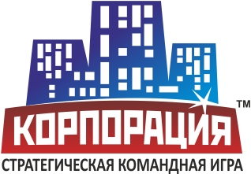
Игра помогает достичь три основные цели: командообразование, развитие навыка вырабатывать командные решения (стратегические, тактические) и вовлеченность в обще дело. В рамках игры команды вырабатывают навык принятия решений в ситуациях неопределенности. Командам предстоит в погоне за ресурсами совместно, то в рамках своей компании, то в общем круге, принимать сложные решения, учитывая различные интересы. Высокая степень неопределенности требует от команды трудных согласований и сплоченности. Команды постоянно рискуют, испытывая то чувство победы, то потери, которые потом оказываются приобретением. В ходе игры командам предлагается встречаться для обмена излишними ресурсами. Встречаясь, команды выбирают случайным образом «ситуации», которые могут привести к резкому обогащению или дополнительным рискам. В игре, кроме традиционных тренинговых инструментов, используются специальные технические средства, видео-сюжеты и оборудование.

ОСНОВНЫЕ ПОНЯТИЯ ИГРЫ

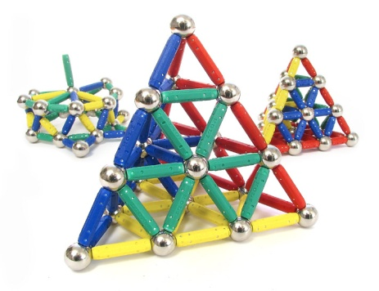
Общая цель всей команды: построить корпорацию, состоящую из трех башен, удовлетворяющих четким критериям.

Цель департамента: построить из строительных материалов башню выше департаментов конкурентов.

Результат игры: босс департамента, построившего самую высокую башню, становится президентом КОРПОРАЦИИ с вручением специального президентского диплома, а его команда становится членами совета директоров с присвоением соответствующего звания. Остальные участники получают дипломы победителей стратегической командной игры КОРПОРАЦИЯ.

Легенда: На строительство Корпорации отведено 8 лет (2012-2020). Каждому департаменту (команде) выделяются ресурсы (всем департаментам разные). В ходе игры департаменты решая задачи зарабатывают ресурсы. (возможно усложнение, когда каждый департамент специализируется на конкретном ресурсе и он должен будет обменивать свои ресурсы на ресурсы других департаментов. Для покупки строительных материалов нужны все виды ресурсов)

Строительный материал для корпорации: магнитные палочки, стальные шарики, стеновые панели, крепежи. Обмен ресурсов на строительные материалы осуществляется на бирже. Стоимость строительных материалов каждый год изменяется. Игровой Год приблизительно равен одному часу. В усложненной форме игры, каждый департамент специализируется на своих ресурсах. Все команды путем переговоров обмениваются ресурсами. Если департамент выгодно меняется ресурсами с другими департаментами, то он имеет больше шансов построить самую высокую башню.

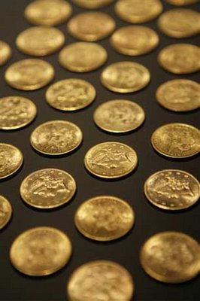
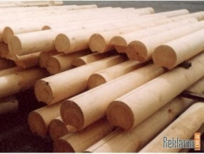

Используемые в игре ресурсы: золото, кристаллы, лес. Ресурсы при хранении их на бирже вырастают или теряют свою ценность в зависимости от года. Команды всегда имеют возможность обмена и продажи ресурсов.

В конце игры, департаменты соединяют свои строения и объявляют свои результаты для подведения итогов. Победители награждаются особыми призами, а все участники побеждают в номинациях и приглашаются на фуршет посвященный открытию КОРПОРАЦИИ.

В ходе игры участникам предлагаются информационные блоки позволяющие достигать больших успехов в выработке и реализации командных решений. Запланированы такие информационные блоки, как:

- Роли в команде
- Лидерство
- Методы выработки коллективных решений
- Мотивация на сотрудничество
- Убеждение и влияние

Место проведения: помещение, имеющее несколько кабинетов и большой зал для общих сборов, желательно знание номеров мобильных телефонов участников для отправки подсказок, проектор и экран.

Продолжительность игры: до 5-6 часов.
Количество участников: от 12 до 40 человек (есть опыт проведения тренинга для 100 человек)

